Наименование ОО:МБОУ гимназия №2, г. Сургут
Ф.И.О. ответственного за инновационную деятельность в ОО: Билль Ирина
Александровна
Учитель Танабаш Людмила Николаевна
Предмет: русский язык.
Категория обучающихся: 4 класс
Тип урока: урок общеметодологической направленности (урок систематизации знаний)
Оборудование: АРМ учителя, презентация,
Оборудование для учеников: сборник заданий, рабочая тетрадь, лист для оперативного контроля
Тема: «Правописание окончаний имён существительных множественного числа»
Цель: организовать деятельность учащихся, направленную на формирование умений написания падежных окончаний имен существительных множественного числа, имен существительных 1-го склонения в форме множественного числа родительного падежа с шипящим на конце.
УУД:
Предметные: анализируем таблицу окончаний имён существительных множественного числа. Знает, что склонение определяется по начальной форме слова (И.п.). Определяет падежные окончания у существительных 1, 2, 3 склонения. Записывает слова по группам. Определяет место орфограммы в слове. Подбирает родственные слова к словарным словам. Составляет с данными словами предложения.
Личностные: способность к самоорганизованности. Владение коммуникативными умениями с целью реализации возможностей успешного сотрудничества с учителем и учащимися класса при работе в паре.
Метапредметные:
Регулятивные: умениет определять и формулировать цель на уроке с помощью учителя, оценивает правильность выполнения действий на уровне адекватной ретроспективной оценки, планирует своё действие в соответствии с поставленной задачей, вноситнеобходимые коррективы в действие после его завершения на основе его оценки и учета характера сделанных ошибок, высказывает свое предположение.
Познавательные: умеет ориентироваться в своей системе знаний; отличает новое от уже известного с помощью учителя; добывает новые знания; находит ответы на вопросы, используя учебник, свой жизненный опыт и информацию, полученную на уроке.
Коммуникативные: умеет оформлять свои мысли в устной форме, слушать и понимать речь других, совместно договариваться о правилах поведения и общения на уроке и следовать им.

Ход урока:
1.Организационный момент
-Я рада вновь видеть вас на уроке и думаю, что сегодняшний урок принесет нам всем радость общения друг с другом. Успехов вам и удачи! (Приветствуют учителя, гостей)
– Проверьте все ли у вас готово к уроку?(Организуют рабочее место)
- Откройте тетради и запишите дату. Классная работа.
2.Формулировнаие темы предыдущего урока.
- Сегодня на уроке мы продолжим работу по изучаемой теме
- Какую тему сейчас изучаем? (Ответы детей)
3. Актуализация знаний
- Давайте вспомним, что вы знаете по теме «Имя существительное».
- Имя существительное – самостоятельная или служебная часть речи?
-Что обозначает имя существительное?
- На какие вопросы отвечает имя существительное?
- Как изменяется имя существительное?
- Что называется склонением имен существительных?
- Сколько склонений у имени существительного?
- Какие существительные относятся к 1-ому, 2-ому, 3-ему склонению?
- Как определить склонение имени существительного в косвенном падеже?
4. Словарная работа
Орфографическое чтение словаря ( 2 столбик)
Словарный диктант (идёт подготовка к контрольному словарному диктанту)
Самодиктант (Дети по цепочке проговаривают словарные слова – орфоэпическое проговаривание)
Взаимопроверка словарной работы (слова, в которых были допущены ошибки, ребята проговаривают ещё раз)
5. Анализ самостоятельной работы, написанной на предыдущем уроке.
- Какая была цель самостоятельной работы? (проверить, как мы научились писать падежные окончания имён существительных.)
- Работа показала, что большинство ребят знают алгоритм проверки падежного окончания имени существительного и умеют его использовать, однако некоторые ребята ошибаются в написании падежных окончаний существительных на –ия, -ий, -ие
6. Постановка целей урока. Планирование деятельности.
- Назовите цель нашего сегодняшнего урока.
(Дети ставят учебную цель)
- Учиться писать падежные окончания имен существительных множественного числа, имен существительных 1-го склонения в форме множественного числа родительного падежа с шипящим на конце.
7. Повторение теоретических сведений о написании мягкого знака на конце существительных с шипящим на конце.

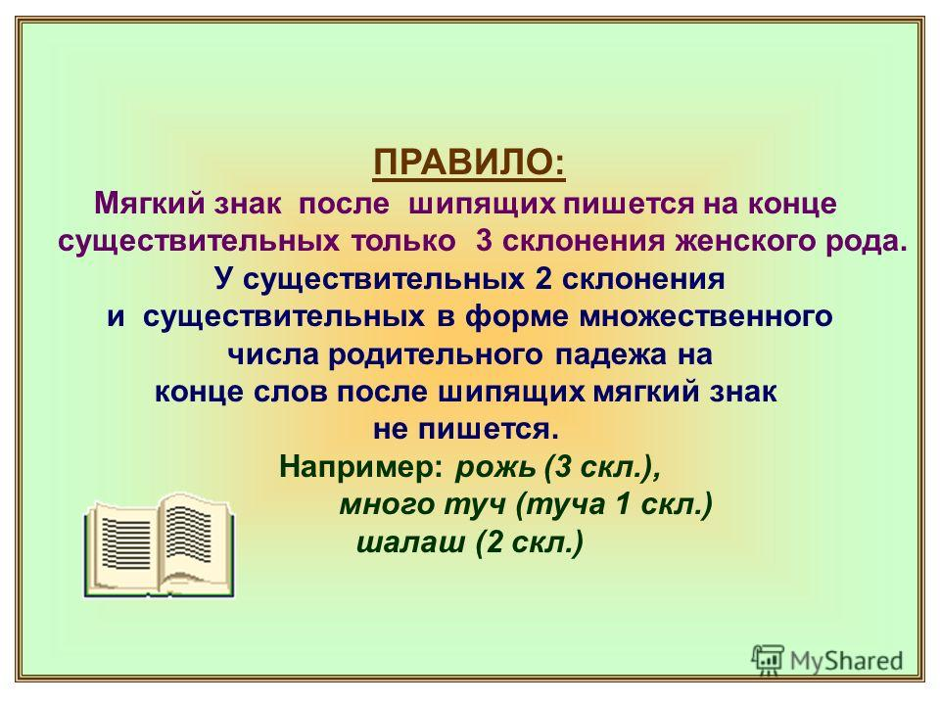
8. Работа по теме урока
- Спиши, где необходимо напиши мягкий знак, объясни свой выбор (дети комментируют)
- Как лучше группировать данные словосочетания
- Обоснуйте свои ответы
в три группы:  существительные единственного числа женского рода  существительные единственного числа мужского рода  существительные единственного числа женского рода | В две группы  Существительные единственного числа  Существительные множественного числа

Верный товарищ_, около пастбищ_, ужасная гореч_, у куч_, сладкая лож_, много детских передач_, нет лыж_, прелестный малыш_, красивая доч_, без удач_, золотая рож_, лунная ноч_, много Даш_ и Маш_.
Вывод: - для того чтобы решить вопрос написания мягкого знака нужно воспользоваться алгоритмом:
- Определить число имени существительного
- Если существительное единственного числа, определить род
ж. р. – пишу мягкий знак | м. р. – не пишу мягкий знак
- Если существительное множественного числа, оканчивается на шипящий и стоит в Р.п. – мягкий знак не пишу.

9. Рефлексия.
Дети самостоятельно выполняют тест и оценивают свою работу на уроке.
1. Запиши слова в форме именительного падежа множественного числа. Поставь ударение.
Торт - _________ герб - _________ слесарь - ___________
2. Запиши слова в родительном падеже множественного числа:
Килограммы -__________________, чулки - _________, сапоги -___________
3. Найди существительное в винительном падеже и подчеркни его.
Сережа сделал из коробок кормушки для птиц и повесил их под окном.
- Вставьте падежные окончания имен существительных во множественном числе.
Площадк_ перед подъезд__ все были заставлены машин___. Жильц_ с собак___ гуляли чуть в стороне. На лавочк__ сидели старушк_ иродител_ с малыш___ в коляск__.

10. Итог урока.
- Какую учебную задачу поставили перед собой на уроке? Мы достигли её?
- Чему мы научились?
- Кому было трудно?
- Что не получилось? Что нужно сделать, чтобы в дальнейшем избежать ошибок?
- Где вам пригодятся эти знания?

Самооценка.
я на уроке | итог
интересно | работал | понял материал
скучно | отдыхал | узнал больше, чем знал
безразлично | помогал другим | не понял

- Спасибо за урок.

7. Домашнее задание.

Сб. с. 10 № 44 словарь

8. Литература.

1 | Л.Г. Пересон Деятельностный метод обучения. Образовательная система «Школа 2000…» Москва: ACADEMIA АПК и ППРО, 2007
2 | Л.Ф. Климанова, Т.В. Бабушкина Русский язык, Москва: «Просвещение» 2018
3 | Н.М. Бетенькова, Д.С. Фонин Конкурс грамотеев, Москва: «Просвещение» АО «Учебная литература», 1996

